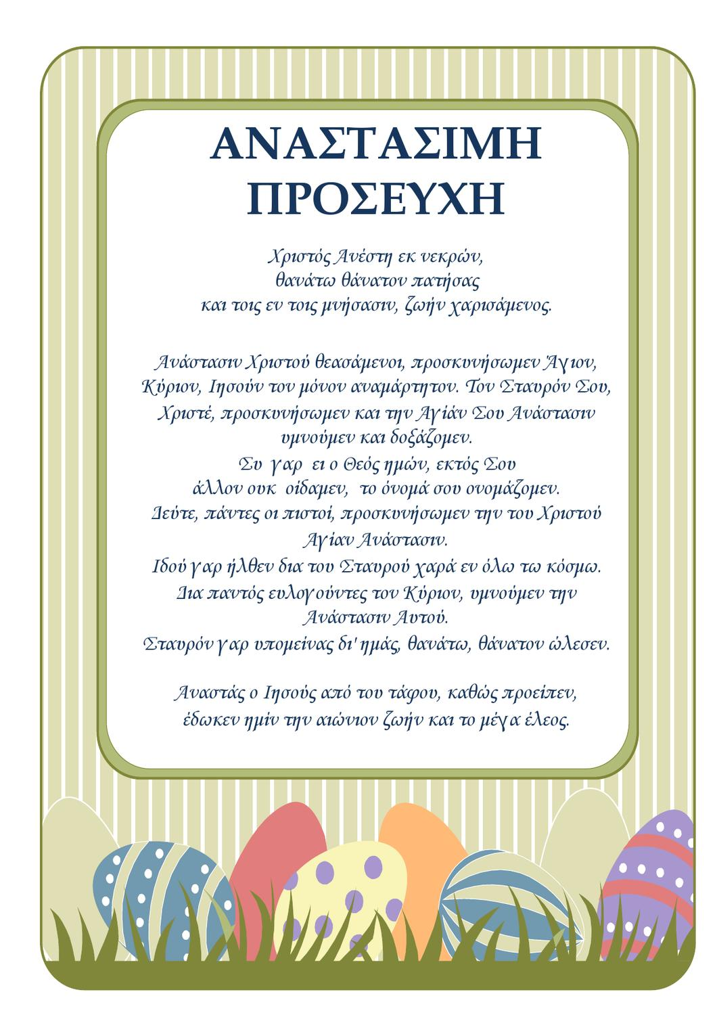

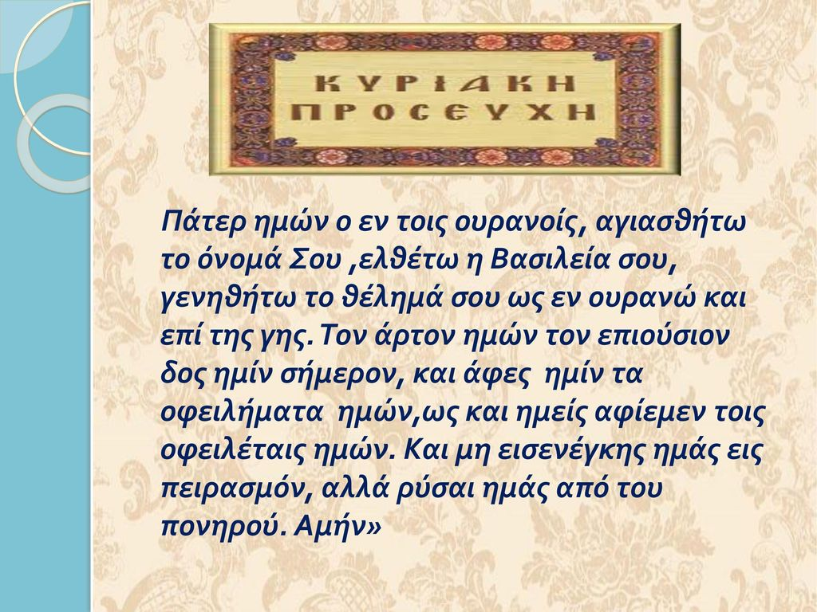

***Το «Πιστεύω» - Το Σύμβολο της Πίστεως***

Πιστεύω εις έναν Θεόν, Πατέρα, Παντοκράτορα, ποιητήν ουρανού και γης, ορατών τε πάντων και αοράτων. Και εις ένα Κύριον Ιησούν Χριστόν, τον Υιόν του Θεού τον μονογενή, τον εκ του Πατρός γεννηθέντα προ πάντων των αιώνων. Φως εκ φωτός, Θεόν αληθινόν, εκ Θεού αληθινού γεννηθέντα, ου ποιηθέντα, ομοούσιον τω Πατρί, δι' ου τα πάντα εγένετο. Τον δι' ημάς τους ανθρώπους και δια την ημετέραν σωτηρίαν κατελθόντα εκ των ουρανών, και σαρκωθέντα εκ Πνεύματος Αγίου, και Μαρίας της Παρθένου, και ενανθρωπήσαντα. Σταυρωθέντα τε υπέρ ημών επί Ποντίου Πιλάτου, και παθόντα, και ταφέντα. Και αναστάντα τη τρίτη ημέρα κατά τας Γραφάς. Και ανελθόντα εις τους ουρανούς, και καθεζόμενον εκ δεξιών του Πατρός. Και πάλιν ερχόμενον μετά δόξης κρίναι ζώντας και νεκρούς, ου της Βασιλείας ουκ έσται τέλος. Και εις το Πνεύμα το Άγιον, το Κύριον, το Ζωοποιόν, το εκ του Πατρός εκπορευόμενον, το συν Πατρί και Υιώ συμπροσκυνούμενον και συνδοξαζόμενον, το λαλήσαν διά των Προφητών. Εις Μίαν, Αγία, Καθολικήν, και Αποστολικήν Εκκλησίαν. Ομολογώ εν Βάπτισμα εις άφεσιν αμαρτιών. Προσδοκώ Ανάστασιν νεκρών, και ζωήν του μέλλοντος αιώνος. Αμήν.